产品简介
交流异步电动机在额定电压下起动时，初始起动电流是很大的，往往超过额定电流的许多倍（一般是 5～7 倍），为了减少起动电流，不使对电网造成影响，通常用降低电压的方法来起动交流异步电动机，采用电抗器降压起动，交流电动机的起动过程很短（一般数秒钟至二分钟），起动后就将降压起动用的电抗器切除。该产品是根据高压异步电动机的启动特性设计的，匹配电动机功率 220～14000kW。
功能特点
●干式铁芯起动电抗器的铁芯采用优质硅钢片，芯柱经多个气隙分成均匀小段，气隙采用环氧板作为隔绝，并采用高温高强粘接剂，以保证气隙在电抗器运行时不发生变化。
●铁芯端面采用优质硅钢片端面胶，使硅钢片牢固地结合在一起，大大减小了运行中的 噪音，并具有较好的防腐蚀性。
●线圈绕包式结构，线圈主绝缘采用玻璃纤维浸渍环氧树脂，热烘固化后在真空下浸以 耐高温绝缘漆，该线圈不但绝缘性能好，而且机械强度高，能耐受电机启动时的大电流冲击 和冷热冲击而不开裂。
●干式起动电抗器比传统油浸电抗器、空心电抗器体积要小，具有重量轻、占空间小， 结构简单、安装方便等特点。
●耐温等级达到 H 级（180℃）；正常运行时，干式铁芯起动电抗器的铁芯温升不大于 85K,线圈温升不大于 95K。 3.干式铁芯起动电抗器损耗低于油浸电抗器的损耗。
●干式铁芯起动电抗器的噪声不大于国家标准（50dB）。

型号说明
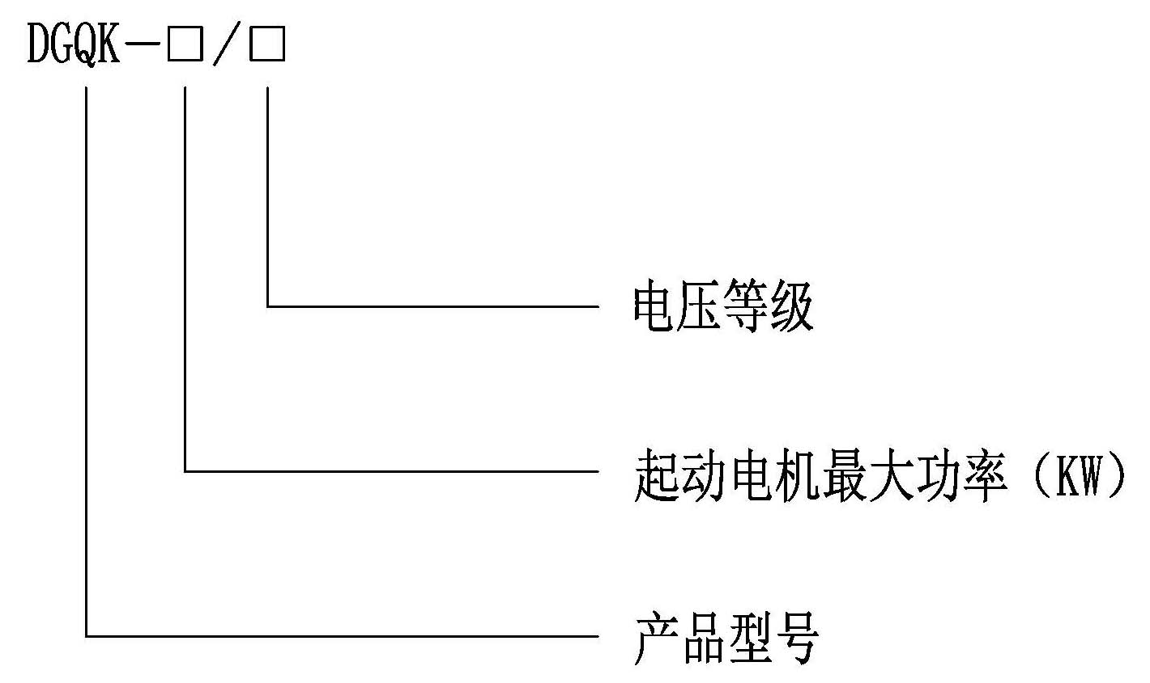
使用环境
● 环境温度：-5℃～+40℃（户内型），最高日平均气温 30℃。
● 相对湿度：不超过90％。
● 海拔高度：不超过2000m。
● 安装地点：垂直倾斜度不超过5º，无火灾、爆炸危险、导电尘埃、腐蚀性气体及剧烈振动。
● 当起动时间满 2 分钟（一次或数次之和），应冷却 6 小时才可再次起动。

一次方案图
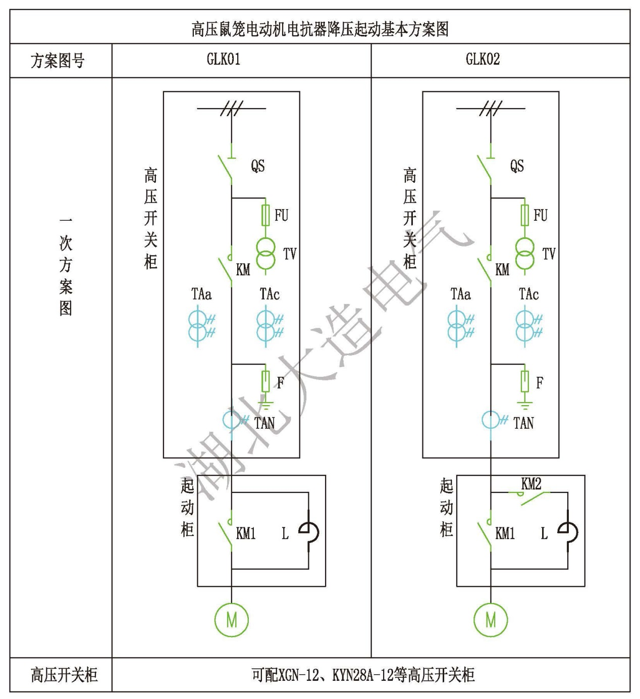订货须知
订货时请提供下列资料：
●电动机型号、额定功率、额定电压、额定电流。
●电动机拖动的负载特征。

